1031201有關第94210345 N01號「小型化水龍頭之陶瓷控制閥結構改良」新型專利舉發事件(102年度行專訴字第72號)(判決日：102.10.9)

爭議標的： 新穎性、進步性
系爭專利： 「小型化水龍頭之陶瓷控制閥結構改良」新型專利
相關法條： 專利法(93年法)第94條第1項第1款及第4項

判決要旨：經整體技術特徵比對，證據2可證明系爭專利不具進步性。被告以系爭專利不具新穎性、進步性，而為「舉發成立，應撤銷專利權」之處分，雖就系爭專利是否不具新穎性部分與本院認定不同，然對於系爭專利不具進步性部分，與本院之認定相同，系爭專利應予撤銷之結論並無二致，於法並無不合，訴願決定予以維持，亦無違誤，原告徒執前詞，訴請撤銷訴願決定及原處分，為無理由，應予駁回。
【判決摘錄】
一、兩造主張
(一)原告主張
1. 系爭專利栓桿底端與撥動部呈垂直線對應狀態，栓桿轉動時，其撥動部於撥控槽中呈空轉不會傳動帶動塊。而證據2控制桿底端架掣凸部與控制桿軸線不在同一條垂直線上，具有一偏移角度(L)，故架掣凸部無法於控制塊的撥讓槽中空轉，而是呈卡住狀態，故證據2未揭露系爭專利上開技術特徵，無法證明系爭專利不具新穎性。
2. 又系爭專利主要藉由制動桿於關水狀態時呈現空轉不帶動旋閥塊的技術特徵，及利用旋閥塊往後退而加大空間給進出水口徑，以使小規格陶瓷控制閥之旋閥塊的控流槽以及定閥座之冷、熱進水孔其孔徑可較習知更加擴大，惟證據2係為了大幅減少其旋閥座36與定閥座31之間不必要的摩擦耗損，足見兩者所欲解決之問題點以及所欲達成之功效並不相同，故證據2無法證明系爭專利不具進步性。
(二)智慧局主張
1. 系爭專利說明書已記載系爭專利為小規格陶瓷控制閥結構，係轉用證據2大規格陶瓷控制閥之技術，合先敘明。
2. 就系爭專利與證據2比較，可知證據2已揭露系爭專利絕大部分技術特徵，僅未直接記載系爭專利所界定「…當該制動桿為關閉水流之旋擺角度時，係構成其栓桿與底端撥動部呈一垂直線對應狀態，此時該制動桿之轉動得構成其撥動部於撥控槽中空轉而不會傳動下方帶動塊；反之，當制動桿為開啟水流之旋擺角度時，係構成其栓桿與底端撥動部呈一傾斜線對應狀態時，此時制動桿之轉動得撥動下方帶動塊作旋擺運動者。」之技術效果，惟所屬技術領域中具有通常知識者基於證據2所明確記載的技術內容，即能直接且無歧異得知證據2實質內容整體隱含系爭專利之對應效果，因此，證據2足以證明系爭專利所界定之構造不具新穎性。
3. 由於證據2已揭露系爭專利之整體技術特徵，證據2同樣可應用於小型化水龍頭，亦可達到系爭專利相同之功效，系爭專利未產生無法預期之功效，故系爭專利為所屬技術領域中具有通常知識者依證據2之技術內容顯能輕易完成，亦足以證明系爭專利不具進步性。
4. 原告雖稱系爭專利呈垂直對應狀態之技術特徵未被證據2所揭露云云，然對照系爭專利第7圖與證據2第6圖，因證據2之控制桿50為垂直向上，致架掣凸部(53)與栓桿(51)並不在同一條直線上之情形，系爭專利之控制桿(70)為向左傾斜，似造成栓桿(73)與底端撥動部(74)呈一垂直線對應狀態之情形，兩者因控制桿比對角度基礎不同，致有原告所述之情事。惟由系爭專利第10圖與證據2第6圖之圖面比對，兩者相同，即可證明原告上開所稱不足採。

二、本案爭點
證據2可否證明系爭專利不具新穎性、進步性？

三、判決理由
(一)系爭專利之技術內容：
1. 系爭專利係提供一種小型化水龍頭之陶瓷控制閥結構改良，係針對小規格陶瓷控制閥如何兼顧其關閉狀態止漏性及正常流量需求之問題點加以改良突破；其主要技術特點是將目前已應用於大規格陶瓷控制閥結構中，可令其制動桿於關水狀態時呈現空轉不帶動旋閥塊的結構型態轉用至本創作所揭之小規格陶瓷控制閥中；亦即藉由該制動桿呈關閉角度時係構成其栓桿與底端撥動部呈垂直線對應狀態，得構成其撥動部於撥控槽中空轉而不傳動下方帶動塊狀態之創新設計，以使小規格陶瓷控制閥之旋閥塊的控流槽及定閥座之進水孔孔徑可較習知擴大，進而達到兼顧止漏以及維持流量正常狀態之功效增進及實用進步性者。其主要示意圖如附圖1所示。
2. 系爭專利之申請專利範圍：
系爭專利申請專利範圍共計1項如下：一種小型化水龍頭之陶瓷控制閥結構改良，尤指一種縮減水龍頭管徑而必需使用外徑介於28mm~23mm之間的小規格陶瓷控制閥所作之改良，該所述小規格陶瓷控制閥係包括:一殼體，內部為一中空槽室，其頂端具一穿設口，中空槽室後側部設有一旋閥擺動承靠部;一底座，組設於殼體底端，其設有二入水口及一出水口;一定閥座，定向組設於底座上方，該定閥座對應底座之入水口及出水口開設有上下貫通之二進水孔及一出水導孔;一旋閥塊，其底端係滑靠於定閥座頂端面上，又旋閥塊對應定閥座之出水導孔設有一控流槽，該控流槽得隨著旋閥塊之旋滑移位而橫跨至二進水孔;一帶動塊，定向組設於旋閥塊上，得藉該帶動塊旋轉而同步帶動旋閥塊，帶動塊頂端設有一撥控槽，帶動塊後側部則設有一定位部，該定位部可與殼體中空槽室之旋閥擺動承靠部相樞靠配合，以提供該帶動塊、旋閥塊作擺動位移時之旋支點;一承接座，組設於殼體之穿設口中，其中央具一貫穿組設口;一制動桿，穿置於承接座之組設口，該制動桿頂端凸伸出殼體之穿設口，制動桿中段藉一栓桿樞架於承接座，構成該制動桿得以該栓桿為旋支點作旋擺運動，制動桿底端具一撥動部可樞插配合於帶動塊頂端一撥控槽中，使帶動塊可被制動桿帶動而位移;且其中，當該制動桿為關閉水流之旋擺角度時，係構成其栓桿與底端撥動部呈一垂直線對應狀態，此時該制動桿之轉動得構成其撥動部於撥控槽中空轉而不會傳動下方帶動塊;反之，當制動桿為開啟水流之旋擺角度時，係構成其栓桿與底端撥動部呈一傾斜線對應狀態時，此時制動桿之轉動得撥動下方帶動塊作旋擺運動者。
(二)本件舉發證據即證據2之技術內容：
1. 證據2之技術內容：
證據2為90年9月21日公告之第89213837號「精密陶瓷控制閥結構改良(一)」專利案，其公告日早於系爭專利申請日94年6月20日，可為系爭專利相關之先前技術。
2. 證據2係一種精密陶瓷控制閥結構改良(一)，其係包括有：
殼體座、定閥座、旋閥座、控制板、樞承座、控制桿與殼體;主要係由控制板一側邊設一凸塊，而殼體則配合該凸塊設一卡槽，其中該凸塊係可藉由控制桿之扳動狀態而呈與卡槽卡合或分離，當凸塊卡合於卡槽時，控制板將無法樞轉，構成控制桿轉動時其架掣凸部將空轉於撥讓槽而不會連動旋閥座，俾可大幅減少旋閥座與定閥座間不必要之摩擦耗損，進而延長其使用壽命為目的者。其主要示意圖如附圖2所示。
(三)證據2不足以證明系爭專利不具新穎性：
1. 證據2係一種精密陶瓷控制閥結構改良(一)，其係包含有：一殼體座(11)，其設有兩入水槽口(16)與出水孔口(17)，該二者間並嵌置有止水墊圈(18)，又殼體座(11)周緣預設有嵌扣緣(28)，且向上組設一頂端具頸軸管(25)之殼體(21)，該殼體(21)設有扣槽口(231)與嵌扣緣(28)卡合定位；一定閥座(31)，其頂面凸設為一滑貼平台(33)，且滑貼平台(33)上對應殼體座(11)入水槽口(16)與出水孔口(17)，亦開設上下貫穿之穿水槽(34)與出水孔口(17)，亦開設上下貫穿之穿水槽(34)與出水槽(35)；一旋閥座(36)，其底面亦設為一滑貼面，該面上對應定閥座(31)之出水糟(35)設有一匯槽口(37)，使匯槽口(37)得隨旋閥座(36)旋滑移位而跨橫於穿水槽(34)間，且旋閥座(36)頂面周緣凹設有相對稱之架凹槽(39)；一控制板(40)，其底商對應旋閥座(36)之架凹槽(39)凸設有相對之扣定塊(41)，頂部凹設有撥讓槽(42)；一樞承座(45)，其中央貫穿有一夾口(46)，夾口(46)中段橫向設有架孔(47)，另樞承座(45)底部具一環板(48)；一控制桿(50)，係穿置於樞承座(45)之夾口(46)，且中段係由栓桿(51)一體樞架控制桿(50)之樞孔(52)於夾口(46)之架孔(47)間，而控制桿(50)末端對應控制板(40)之撥讓槽(42)具一架掣凸部(53)；由上述各構件得組成一精密陶瓷控制閥，其主要特徵在於：該控制板(40)一側邊係朝殼體設一凸塊(60)，而殼體(21)則配合該凸塊(60)開設有一卡槽(61)，另將控制桿(50)之架掣凸部(53)與撥讓槽(42)設計為圓桿與圓槽之緊配合狀態，據此，該凸塊(60)係可藉由控制桿(50)之扳動狀態而呈與卡槽(61)卡合或分離，當凸塊(60)卡合於卡槽(61)時，控制板(40)將無法樞轉，構成控制桿(50)轉動時其架掣凸部(53)將空轉於撥讓槽(42)而不會連動該旋閥座者。
2. 茲比較系爭專利與證據2，系爭專利之「小型化水龍頭之陶瓷控制閥結構，尤指一種縮減水龍頭管徑而必需使用外徑介於28mm~23mm之間的小規格陶瓷控制閥所作之改良」技術特徵，可對應證據2之一種精密陶瓷控制閥結構改良；系爭專利之「殼體，內部為一中空槽室，其頂端具一穿設口，中空槽室後側部設有一旋閥擺動承靠部」技術特徵，可對應證據2之殼體(21)，殼體內部有一中空槽室，殼體頸軸管25具有穿設口，殼體(21)上設有卡槽(61)；系爭專利之「底座，組設於殼體底端，其設有二入水口及一出水口」技術特徵，可對應證據2之殼體座(11)設有兩入水槽口(16)與出水孔口(17)；系爭專利之「定閥座，定向組設於底座上方，該定閥座對應底座之入水口及出水口開設有上下貫通之二進水孔及一出水導孔」技術特徵，可對應證據2之定閥座(31)對應殼體座(11)入水槽口(16)與出水孔口(17)，開設上下貫穿之穿水槽(34)與出水槽(35)；系爭專利之「旋閥塊，其底端係滑靠於定閥座頂端面上，又旋閥塊對應定閥座之出水導孔設有一控流槽，該控流槽得隨著旋閥塊之旋滑移位而橫跨至二進水孔」技術特徵，可對應證據2之旋閥座(36)底面對應定閥座(31)之出水糟(35)設有一匯槽口(37)，使匯槽口(37)得隨旋閥座(36)旋滑移位而跨橫於穿水槽(34)間；系爭專利之「帶動塊，定向組設於旋閥塊上，得藉該帶動塊旋轉而同步帶動旋閥塊」技術特徵，可對應證據2之控制板(40)底面對應旋閥座(36)，當控制桿(50)呈扳下狀態(即給水狀態)時，係連動控制板(40)滑移而使凸塊(60)與卡槽(61)分離，此時，該控制板(40)將呈可樞轉狀態，控制桿(50)之旋轉作動將可連動旋閥座(36)旋轉（如證據2第7圖所示），即證據2控制板樞轉狀態，連動旋閥座(36)旋轉已揭露系爭專利之帶動塊旋轉而同步帶動旋閥塊技術特徵；系爭專利之「帶動塊頂端設有一撥控槽，帶動塊後側部則設有一定位部」技術特徵，可對應證據2之控制板(40)頂部凹設有撥讓槽(42)，一側邊朝殼體設一凸塊(60)；系爭專利之「定位部可與殼體中空槽室之旋閥擺動承靠部相樞靠配合，以提供該帶動塊、旋閥塊作擺動位移時之旋支點」技術特徵，可對應證據2控制板(40)之凸塊(60)，而殼體(21)則配合該凸塊(60)開設有一卡槽(61)，凸塊(60)係可藉由控制桿(50)之扳動狀態而呈與卡槽(61)卡合或分離；系爭專利之「承接座，組設於殼體之穿設口中，其中央具一貫穿組設口」技術特徵，可對應證據2之樞承座(45)中央貫穿有一夾口(46)；系爭專利之「一制動桿，穿置於承接座之組設口」技術特徵，可對應證據2之控制桿(50)，係穿置於樞承座(45)之夾口(46)；系爭專利之「制動桿頂端凸伸出殼體之穿設口，制動桿中段藉一栓桿樞架於承接座，構成該制動桿得以該栓桿為旋支點作旋擺運動」技術特徵，可對應證據2之控制桿(50)中段係由栓桿(51)一體樞架控制桿(50)之樞孔(52)於夾口(46)之架孔(47)間，如第4圖可見控制桿頂端穿出殼體；系爭專利之「制動桿底端具一撥動部可樞插配合於帶動塊頂端一撥控槽中，使帶動塊可被制動桿帶動而位移」技術特徵，可對應證據2之控制桿(50)末端對應控制板(40)之撥讓槽(42)具一架掣凸部(53)，控制桿(50)之旋轉作動將可連動旋閥座(36)旋轉（如證據2第7圖所示）；系爭專利之「當該制動桿為關閉水流之旋擺角度時，係構成其栓桿與底端撥動部呈一垂直線對應狀態，此時該制動桿之轉動得構成其撥動部於撥控槽中空轉而不會傳動下方帶動塊」技術特徵，而證據2之控制桿(50)呈直立狀態（即止水狀態）時，係連動控制板(40)滑移而使其凸塊(60)滑入卡槽(61)，此時，該控制板(40)將無法樞轉，此狀態下，控制桿(50)之旋轉作動將使其架掣凸部(53)空轉於控制板(40)之撥讓槽(42)內，而不會連動旋閥座(31)，參考證據2第6圖所示，證據2關閉水流利用控制桿(相當系爭專利之致動桿)擺動，而使其架掣凸部(53)(相當於系爭專利之撥動部)空轉於控制板(40)(相當於系爭專利之帶動塊)之撥讓槽(42)(相當於系爭專利之撥空槽)內技術手段與系爭專利相同，惟證據2並未明確揭露系爭專利之「栓桿與底端撥動部呈一垂直線」技術特徵；系爭專利之「當制動桿為開啟水流之旋擺角度時，係構成其栓桿與底端撥動部呈一傾斜線對應狀態時，此時制動桿之轉動得撥動下方帶動塊作旋擺運動者」技術特徵，可對應證據2之控制桿(50)呈扳下狀態(即給水狀態)時，該控制板(40)將呈可樞轉狀態，控制桿(50)之旋轉作動將可連動旋閥座(36)旋轉。
3. 被告雖辯稱，系爭專利第7圖與證據2第6圖因控制桿比對角度基礎不同，致證據2未呈垂直線對應狀態，然由系爭專利第10圖與證據2第6圖比對，兩者相同云云，惟查，證據2第6圖為止水狀態，然系爭專利第10圖為水流開啟狀態，被告比對基礎顯然有誤。再者，證據2第6圖之栓桿與架掣凸部並非呈一垂直線對應狀態，此乃證據2控制桿撥讓槽，即供架掣凸部對應，非位於栓桿正下方，是以當控制桿係呈直立狀態，栓桿與架掣凸部非呈一垂直線對應狀態。換言之，系爭專利之栓桿與供撥動部樞插之撥動槽相對位置設置，與證據2栓桿與供架掣凸部樞插之撥讓槽位置設置係有差異，而非比對角度基礎不同所致，被告上開所稱委無足採，證據2並未揭露系爭專利「栓桿與底端撥動部呈一垂直線」技術特徵，自無法證明系爭專利不具新穎性。
(四)證據2可證明系爭專利不具進步性：
證據2未揭露系爭專利「栓桿與底端撥動部呈一垂直線對應狀態」之技術特徵，已如前述，惟系爭專利帶動塊(50)的後側部則設有一定位部(52)，藉以提供該帶動塊(50)、旋閥塊(40)作擺動位移時後側端的一個旋支點，定位部後移插合於殼體承靠部之穿槽(131)。制動桿(70)向前旋擺呈關閉角度之狀態（即止水模式），此時將帶動下方帶動塊(50)、旋閥塊(40)往中空槽室(11)後側移位，此時，由於該制動桿(70)之底端撥動部(74)係為樞組於帶動塊(50)頂端撥控槽(51)中之配合狀態，且制動桿此時的角度恰構成其栓桿(73)與底端撥動部(74)呈一垂直線(L1)之對應狀態，換言之，系爭專利之帶動塊、旋閥塊往中空槽室後側移位時，定位部與穿槽相互插合時，栓桿與底端撥動部呈一垂直線，呈關閉狀態。而證據2參考第6圖可知，當控制板滑移而使凸塊滑入卡槽時，此時為止水狀態，控制桿係呈直立狀態，證據2關閉水流利用控制桿(相當系爭專利之致動桿)擺動，而使其架掣凸部(53)(相當於系爭專利之撥動部)空轉於控制板(40)(相當於系爭專利之帶動塊)之撥讓槽(42)(相當於系爭專利之撥空槽)內技術手段與系爭專利相同。因此，在證據2已揭露控制板滑移而使凸塊滑入卡槽時，此時為止水狀態，控制桿係呈直立狀態技術內容下，由所屬技術領域中具有通常知識者，依證據2揭露之技術內容，自可輕易改變證據2栓桿與供架掣凸部樞插之撥讓槽位置設置，而完成系爭專利之「栓桿與底端撥動部呈一垂直線對應狀態」技術特徵，且並未有無法預期之功效，故證據2足以證明系爭專利不具進步性。

四、判決結果
綜上所述，經整體技術特徵比對，證據2可證明系爭專利不具進步性。被告以系爭專利不具新穎性、進步性，而為「舉發成立，應撤銷專利權」之處分，雖就系爭專利是否不具新穎性部分與本院認定不同，然對於系爭專利不具進步性部分，與本院之認定相同，系爭專利應予撤銷之結論並無二致，於法並無不合，訴願決定予以維持，亦無違誤，原告徒執前詞，訴請撤銷訴願決定及原處分，為無理由，應予駁回。

五、智慧局分析檢討
(一)可直接且無歧異得知之技術特徵，始得為揭露內容
依專利審查基準第2-3-6頁，實質上隱含的內容，指該發明所屬技術領域中具有通常知識者參酌引證文件公開時的通常知識，能直接且無歧異得知的內容，此原則不僅適用於文字內容，也適用於圖式。直接無歧異得知與推測有極大的差別，故由文字或由圖式推測的內容，不宜直接引用。
承上，查本件證據2並未明確揭露系爭專利所界定之「當該制動桿為關閉水流之旋擺角度時，係構成其栓桿與底端撥動部呈一垂直線對應狀態」技術特徵，本局審定逕以圖式推測所屬技術領域中具通常知識者基於證據2所載之內容即能直接無歧異得知證據2隱含系爭專利之對應效果，而認定系爭專利不具新穎性，並辯稱「系爭專利圖7與證據2圖6，因控制桿比對角度基礎不同，致證據2未揭露呈垂直狀態，但由圖10與證據2圖6比對兩者相同」顯屬不當，智財法院亦不予認同，並於判決中明確指出「證據2控制桿撥讓槽非位於栓桿正下方，是以當控制桿呈直立狀態時，栓桿與架掣凸部非呈一垂直線對應狀態」及「將系爭專利第10圖與證據2第6圖比對，兩者一為出水狀態，一為止水狀態，比對基礎顯然有誤」。
(二)新穎性之判斷標準
新穎性審查，係以申請專利之發明為對象，就該發明之技術特徵與引證文件中所揭露之先前技術逐一客觀比對，不涉及價值判斷，也毫無模糊空間，與進步性審查尚摻有是否可輕易完成之主觀判斷不同，因此，宜更加謹慎，不可擅自推測。專利審查基準第2-3-8頁規定，若申請專利之發明與先前技術並非完全相同，或差異並非僅在於文字之記載形式或能直接且無歧異得知之技術特徵，或差異並非僅在於相對應之技術特徵的上、下位概念，則應認定具新穎性。
附圖1：
1.系爭專利第5圖為分解立體圖
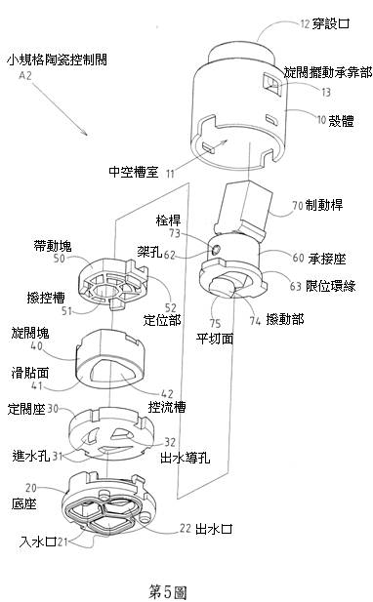
2.系爭專利第6圖為定閥座與旋閥塊構件放大示意
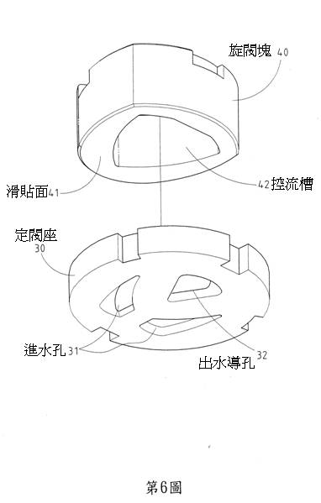

3.系爭專利第8圖為內部構件圖、第9圖為對應第8圖之平面仰視圖
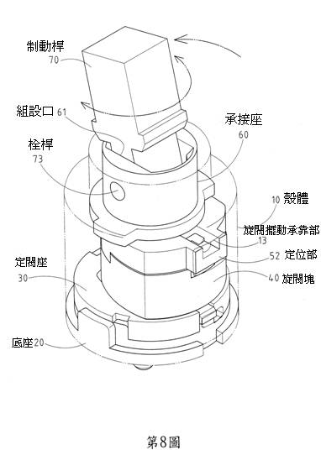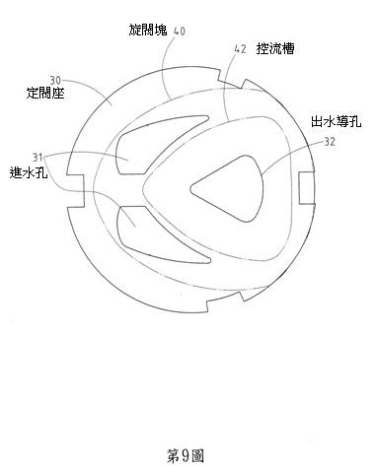
4.系爭專利第11圖為水流開啟狀態內部構件圖、第12圖為供應冷熱水之狀態
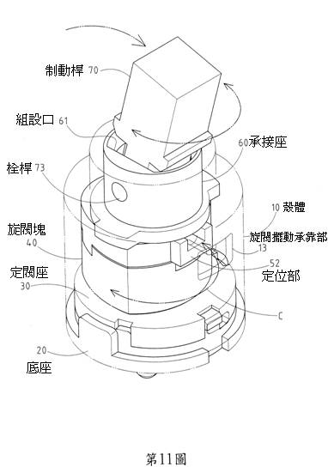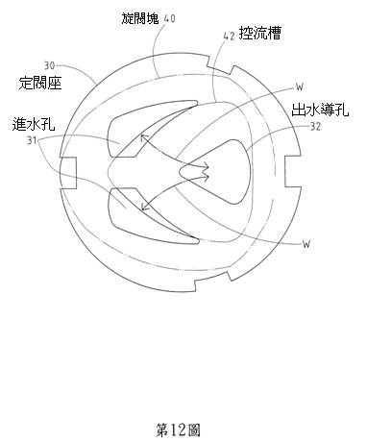
5.系爭專利第13圖為僅供應冷水之狀態、第14圖僅供應熱水之狀態
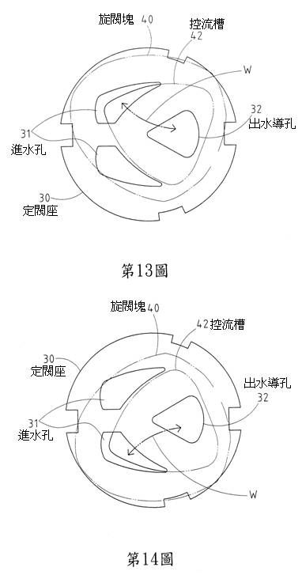

附圖2:
1.證據2第2圖為分解立體圖
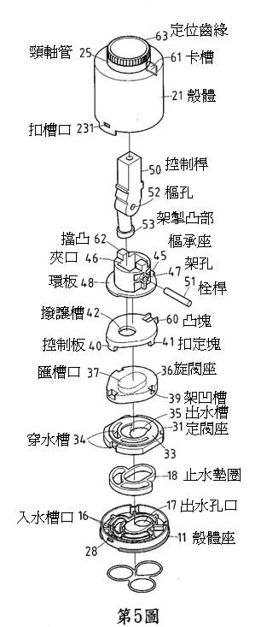

2.證據2第6圖為結構剖面圖一、第7圖為結構剖面圖二
